Exercícios 8 – Scriptlet JSP

- Vamos criar o arquivo “pagina4.jsp”. Clique com botão direito na pasta “webapp” do projeto “ptdes-overview-web”, e escolha “New – Other”.

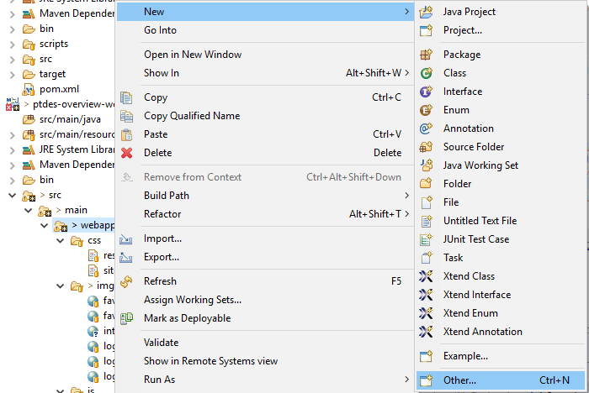

- Digite JSP no campo de filtro, escolha “JSP File” e Next.

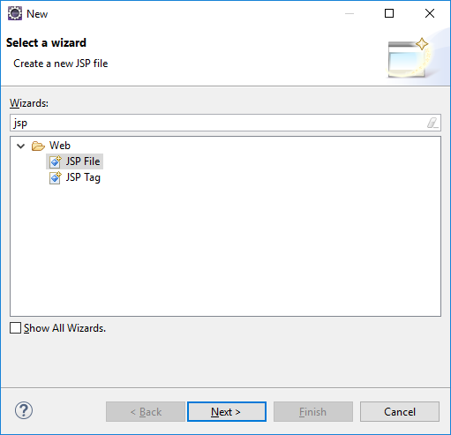

- Nomeie o arquivo para “pagina4.jsp” e Finish.

- Verifique a estrutura padrão que o eclipse criou.
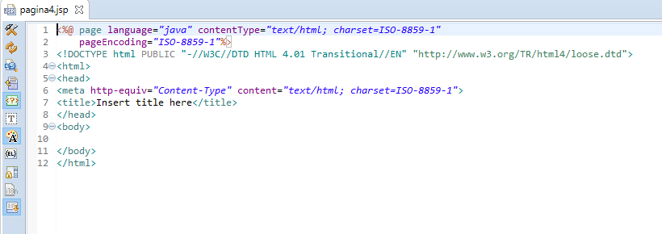

- Arrume a Identação.

- Abaixo da definição “<!DOCTYPE...” escreva “<%@ page im” e dê CTRL + ESPAÇO. Procure utilizar o recurso de Auto-complete da IDE Eclipse.

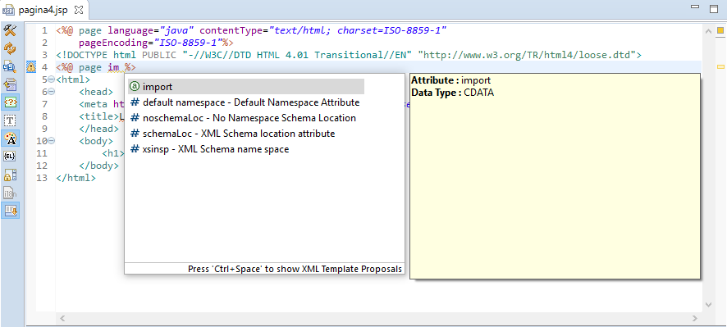

- Digite “br.gov” e dê CTRL + ESPAÇO. Escolha o pacote “br.gov.caixa.ptdes.utils”
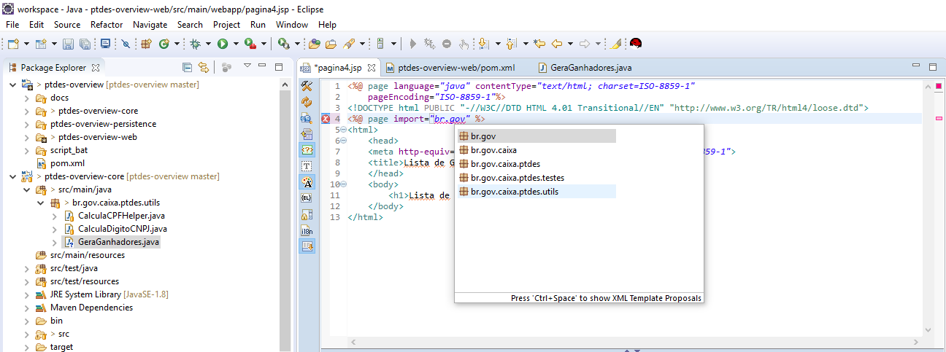
- O Eclipse irá completar, importando todas as classes desse pacote (colocando o caracter “*”).

<%@ page import="br.gov.caixa.ptdes.utils.*" %>

- Posicione o cursor após o “*”, delete com o Backspace e aprete CTRL + ESPAÇO. Escolha a classe “GeraGanhadores”.

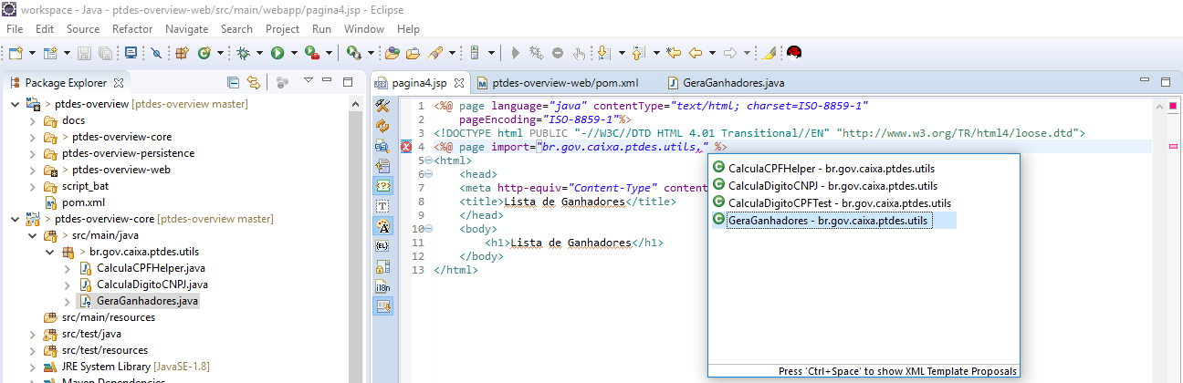

- Escreva abaixo da tag <body>

<h1>Lista de Ganhadores</h1>
<% List%>

- Após escrever a palavra List, dê CTRL + ESPAÇO e escolha o pacote “java.util.list”.

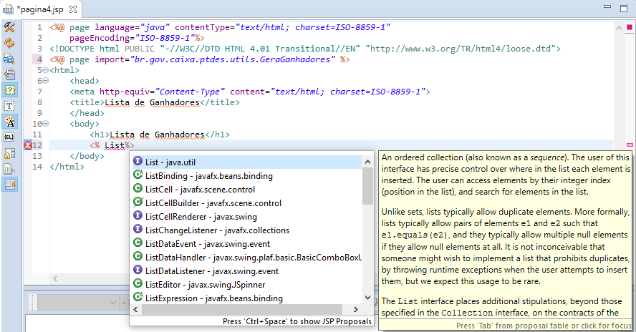

- Verifique que o Eclipse adicionou o import no começo da página.
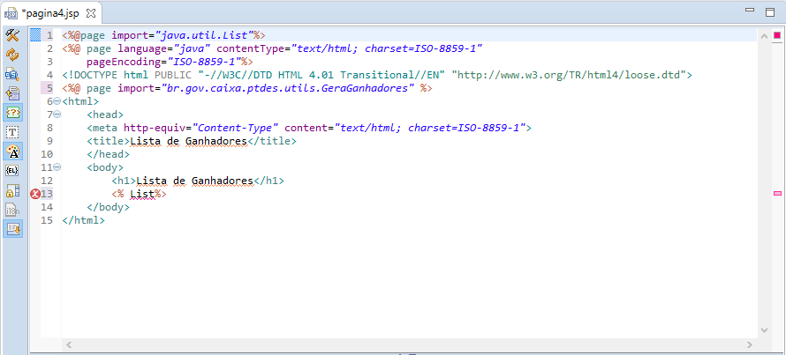

- Posicione o cursor na linha desse import (a 1ª Linha), Segure a tecla ALT (da esquerda) e aperte a Seta para Baixo do teclado até posicionar esse trecho abaixo do outro import.

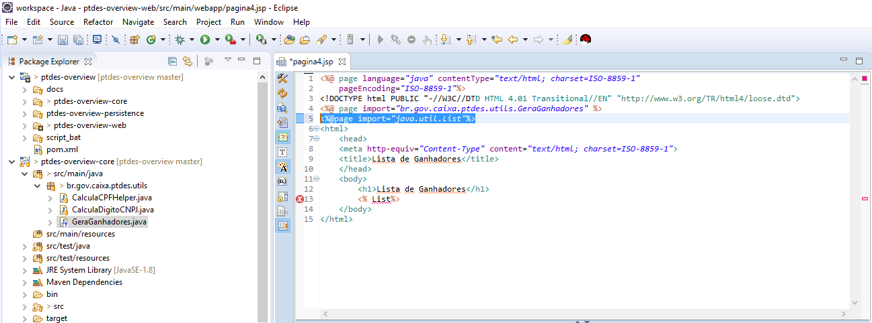

- Digite o restante conforme abaixo:

<%@ page language="java" contentType="text/html; charset=ISO-8859-1"
pageEncoding="ISO-8859-1"%>
<!DOCTYPE html PUBLIC "-//W3C//DTD HTML 4.01 Transitional//EN" "http://www.w3.org/TR/html4/loose.dtd">
<%@ page import="br.gov.caixa.ptdes.utils.GeraGanhadores" %>
<%@page import="java.util.List"%>
<html>
<head>
<meta http-equiv="Content-Type" content="text/html; charset=ISO-8859-1">
<title>Lista de Ganhadores</title>
</head>
<body bgcolor="#FFFF99">
<h1>Lista de Ganhadores</h1>
<%
GeraGanhadores gerador = new GeraGanhadores();
int numGanhadores = 5;
List<String> listaNomes = gerador.geraListaGanhadores(numGanhadores); %>

<ul>
<% for (String nome : listaNomes) { %>

<li><%=nome %></li>

<% } %>
</ul>
<br>
<a href="pagina3.html">Voltar</a>
<br>
<a href="pagina1.html">P&aacute;gina Inicial</a>
</body>
</html>

- Faça o Build e visualize a página (“pagina4.jsp”).

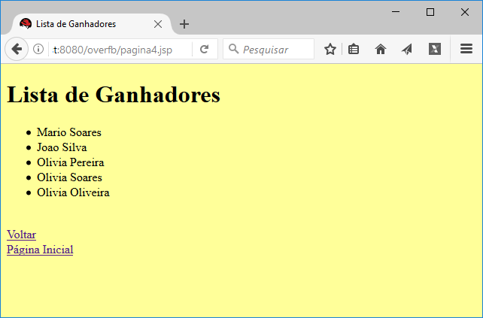

- Abra o Executar do Windows (Logo Windows + E), digite “git-bash” e tecle Enter.

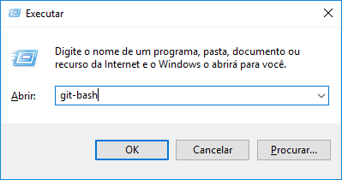
Obs: O “Logo Windows” também pode ser chamado de Function ou “Fn”
- Na Interface do git bash execute os seguintes comandos (seguidos de Enter):
  - cd /C/ptdes/git-rp-local/git-overfb/ptdes-overview/ptdes-overview-web
  - git status
  - git add ./
  - git commit -m "Projeto com arquivos até exercício8 de Scriptlet"
  - git push origin
Quando pedir usuário e senha, digite com as informações de acordo com o LDAP de Desenvolvimento (Senha da Rede Caixa).

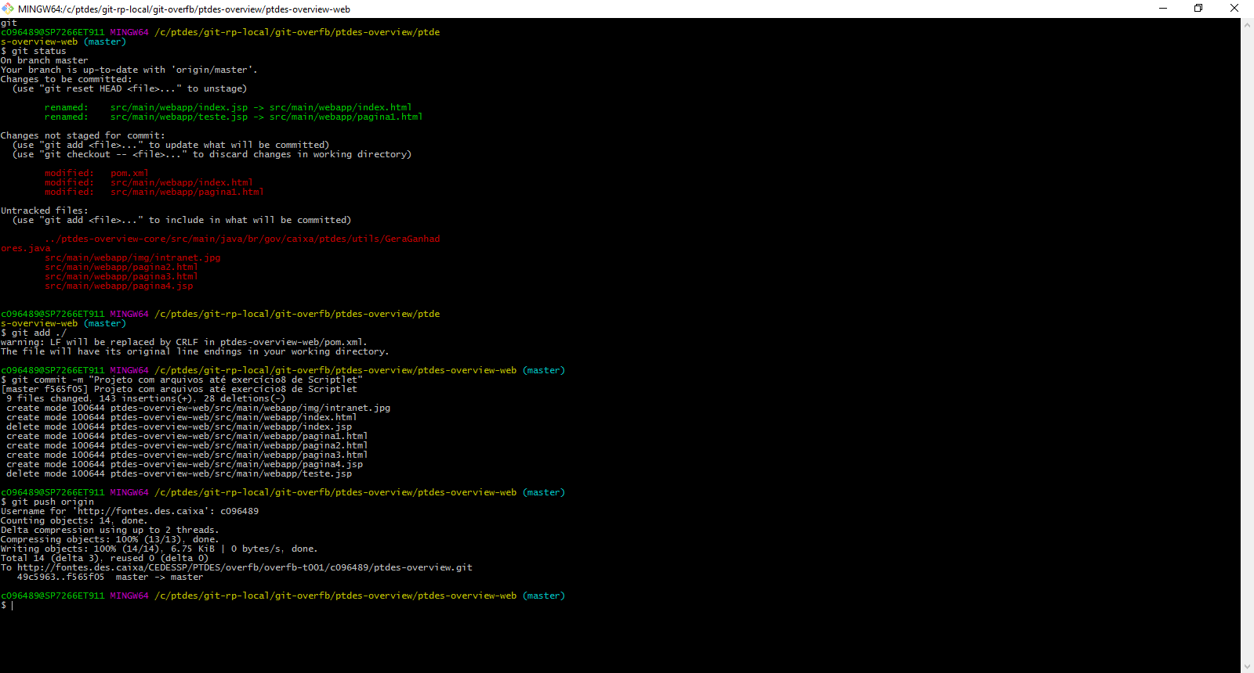

- Foi feito um Commit para o GITLAB.

